

**1. Introduction**

Chaque année, la Commission européenne établit un rapport sur l’application de la Charte des droits fondamentaux de l’Union européenne (ci-après la «Charte»)[1] dans l’Union et ses États membres. Le présent rapport porte sur l’année **2018**. Il marque également **le 10ème anniversaire de l’entrée en vigueur de la Charte**.

Ce rapport révèle que la Charte tient ses promesses en tant qu’instrument juridiquement contraignant le plus moderne, le plus complexe et le plus complet en matière de droits fondamentaux. C’est lorsqu’elle est mise en application à tous les niveaux de la chaîne que la Charte a le plus d’effet et que son incidence sur la vie des personnes est bien réelle.

Des améliorations restent cependant possibles, en particulier à l’échelon national. Les résultats d’une récente enquête Eurobaromètre sur la connaissance de la Charte[2] montrent que seuls 42 % des personnes interrogées ont entendu parler de la Charte et 12 % savent de quoi il s’agit. 60 % souhaiteraient obtenir davantage d’informations sur les droits conférés par la Charte et sur les instances auxquelles s’adresser en cas de violation de leurs droits.

Il importe de s’assurer que la Charte profite à tous. Les autorités nationales, y compris les juridictions, sont tenues d’appliquer la Charte lorsqu’elles mettent en œuvre le droit de l’Union. La société civile et les défenseurs des droits jouent un rôle essentiel en sensibilisant aux droits qu’elle confère et en veillant à ce que chacun puisse en jouir dans les faits. Les droits fondamentaux ne peuvent être protégés de manière effective que grâce au dynamisme des organisations de la société civile et des défenseurs des droits. En 2018, la Commission a pris des mesures légales pour que les organisations de la société civile puissent fonctionner de manière sûre et indépendante[3]. Elle a également proposé une législation visant à renforcer le soutien financier à leur action[4].

Dans la perspective des élections européennes de mai 2019, la Commission a pris des mesures[5] pour s’assurer que les citoyens pourront exercer leur droit de vote librement et en toute connaissance de cause. Une démocratie saine et le respect de l’état de droit sont des conditions essentielles à la promotion et à la protection des droits fondamentaux, et inversement.

**2. Application de la Charte dans et par l’UE**

***2.1 Promouvoir et protéger les droits fondamentaux***

* + 1. ***Soutenir les organisations de la société civile et les défenseurs des droits de l’homme***

Les organisations de la société civile actives dans le domaine des droits fondamentaux, les institutions nationales des droits de l’homme et les organismes de promotion de l’égalité jouent un rôle essentiel en matière de sensibilisation aux droits consacrés par la Charte et de garantie de leur mise en œuvre effective sur le terrain. Il est d’autant plus important de soutenir et de protéger les droits fondamentaux lorsqu’ils sont menacés[6]. La situation des organisations de la société civile était au cœur de **l’édition 2018 du colloque de la Commission sur les droits fondamentaux**[7]. Les participants ont souligné que ces organisations ainsi que les défenseurs des droits devraient être en mesure de travailler de manière sûre, indépendante et transparente. Ils devraient également avoir accès à des moyens financiers suffisants pour les aider à faire des droits fondamentaux une réalité dans la vie des citoyens.

Le 30 mai 2018, la Commission a présenté une proposition de **Fonds pour la justice, les droits et les valeurs apportant un soutien supplémentaire aux défenseurs des droits et aux organisations de la société civile actifs dans le domaine de la protection et de la promotion des droits consacrés par la Charte**. Ce fonds sera notamment destiné à aider les organisations de la société civile à améliorer l’accès à la justice pour tous, notamment par des activités de sensibilisation aux droits, par l’échange de bonnes pratiques concernant les actions en justice et par la formation au sujet de la Charte[8].Il aidera également les organisations à garantir l’effectivité des droits fondamentaux en finançant des activités sur la participation à la vie démocratique dans l’Union, l’égalité et la non-discrimination, ainsi que la prévention et la lutte contre le racisme et la violence[9].

La Commission a également mené des consultations en vue de la mise en œuvre d’une action préparatoire demandée par le Parlement européen, concernant un **Fonds européen de soutien financier en cas de litiges relatifs à des cas de violation de la démocratie, de l’état de droit et des droits fondamentaux**. L’objectif est de sensibiliser les professionnels et les praticiens de la justice aux droits consacrés par la Charte et à la manière dont ils peuvent être appliqués aux niveaux national et européen.

En outre, la Commission a inclus dans sa proposition législative relative aux politiques de financement de l’Union en gestion partagée pour la période postérieure à 2020[10] une **condition favorisant l’application et la mise en œuvre effectives de la Charte**. Celle-ci comprend des modalités d’information permettant de vérifier que les opérations soutenues par les fonds de l’Union sont conformes à la Charte.

Le 22 juin 2018, la Commission a adopté une recommandation[11] encourageant les États membres à définir des mesures visant à **améliorer l’indépendance et l’efficacité des organismes de promotion de l’égalité**. Cette évolution est capitale pour leur permettre de travailler efficacement. La Commission a également continué de surveiller la législation nationale qui concerne l'action des organisations de la société civile et a pris des mesures lorsqu’elle a constaté une violation du droit de l’Union[12].

* + 1. ***Instaurer une protection des lanceurs d’alerte au niveau de l’Union***

Le 23 avril 2018, la Commission a proposé des normes minimales communes pour garantir un niveau élevé de **protection des lanceurs d’alerte** dans l’ensemblede l’Union[13]. Ces normes auront une incidence positive manifeste sur la préservation de la liberté d’expression des lanceurs d’alerte (article 11 de la Charte). Il est essentiel de protéger ces personnes contre les représailles afin de préserver la liberté des médias et le rôle de sentinelle du journalisme d’investigation dans les sociétés démocratiques.

Les lanceurs d’alerte pourront dénoncer les infractions au droit de l’Union couvertes par la directive au moyen de canaux aisément accessibles et sécurisés, à la fois en interne (au sein d’une organisation) et en externe (auprès d’une autorité compétente). Ils pourront également recourir à la divulgation publique lorsque ces canaux ne sont pas disponibles ou qu’on ne peut raisonnablement pas s’attendre à ce qu’ils fonctionnent correctement, ou en cas de danger imminent ou manifeste pour l’intérêt public. Ces règles garantiront en outre l’interdiction des représailles et leur sanction, ainsi que la possibilité pour les lanceurs d’alerte d'avoir accès à des voies de recours effectives s’ils subissent des représailles.

* + 1. ***Promouvoir le droit de vote***

Dans son discours sur l’état de l’Union de 2018[14], le président **Juncker** a annoncé des **mesures visant à aider les citoyens de l’Union à exercer de manière efficace, libre, équitable et sûre leurs droits électoraux consacrés par la Charte**. Ces mesures font suite à des recommandations formulées en février 2018[15], dans lesquelles la Commission mettait en avant des mesures concrètes permettant de rendre plus efficace la conduite des élections de 2019 au Parlement européen. Des affaires récentes ont mis en évidence les risques de campagnes de désinformation massives en ligne, de manque de transparence de la publicité politique, d’emploi abusif de données à caractère personnel des citoyens, d’atteintes aux garanties électorales conventionnelles, de cyberattaques et d’autres activités visant à perturber les élections et à saper la démocratie en Europe. Les mesures définies par la Commission européenne[16] visent à soutenir l’action conjointe de tous les participants au processus démocratique, en contribuant à:

* permettre aux autorités de détecter rapidement les menaces potentielles, échanger des informations et assurer une réaction rapide et bien coordonnée;
* rendre le ciblage et les publicités à caractère politique en ligne plus transparents et prévoir des mesures de sécurité visant à protéger les réseaux et les systèmes d’information contre les cybermenaces;
* aider les autorités nationales et les partis politiques européens et nationaux à appliquer correctement les nouvelles obligations de l’Union en matière de protection des données[17] dans le contexte électoral;
* permettre d’imposer des sanctions financières[18] en cas d’infraction aux règles de protection des données visant à influencer délibérément le résultat des élections européennes.

La Commission a donné suite aux travaux du **groupe d’experts de haut niveau sur les fausses informations**[19] en adoptant, le 26 avril 2018, une **communication sur la désinformation**[20] invitant les représentants des plateformes en ligne, le secteur de la publicité et les grands annonceurs[21] à élaborer un **code de bonnes pratiques sur la lutte contre la désinformation[22]** reposant sur l'autoréglementation. Les parties concernées devront notamment s’engager à garantir la transparence de la publicité à caractère politique, à fermer les faux comptes actifs, à marquer clairement les messages diffusés par des robots et à améliorer la visibilité des contenus dont les faits ont été vérifiés. La Commission et la haute représentante ont complété cette communication par **un plan d’action conjoint[23] pour lutter contre la désinformation**. Ce plan comprend l’amélioration des outils d’analyse et de détection des données, un système d’alerte rapide pour le partage d’informations sur les campagnes de désinformation et la coordination des réponses, ainsi que le suivi de la mise en œuvre du code de bonnes pratiques.

* + 1. ***Promouvoir une société où règnent la tolérance, le pluralisme et la non-discrimination***

En 2018, les données publiées par l’Agence des droits fondamentaux de l’Union européenne ont révélé que le racisme et la discrimination ne cessent d’augmenter[24]. Dans ce contexte, le [**groupe de haut niveau sur la lutte contre le racisme, la xénophobie et d’autres formes d’intolérance**](http://ec.europa.eu/newsroom/just/item-detail.cfm?&item_id=51025) a continué de prendre des mesures pour lutter contre les crimes de haine et les discours haineux dans l’UE[25]. Un document d’importance majeure contenant des orientations sur l’application pratique de la décision-cadre de l’UE sur la lutte contre le racisme et la xénophobie[26] a aidé les États membres à surmonter les difficultés qu’ils rencontrent dans la mise en pratique de leurs obligations légales dans l’intérêt du public[27].

La Commission a également continué d'observer les effets du **code de conduite pour la lutte contre les discours haineux en ligne**[28]. Les résultats des évaluations de 2018 montrent des répercussions tangibles en ce qui concerne la suppression des discours haineux illégaux[29]. Les entreprises des technologies de l’information suppriment en moyenne plus de 70 % du contenu qui leur a été notifié, contre 59 % en 2017 et 28 % en 2016. En 2018, quatre entreprises supplémentaires, à savoir Instagram, Google +, Snapchat et Dailymotion ont annoncé leur participation au code de conduite.

Le Conseil a adopté une déclaration[30] sur des mesures complémentaires pour lutter contre l’**antisémitisme**. L’enquête sur l’antisémitisme[31] réalisée par l’Agence des droits fondamentaux de l’Union européenne en 2018 montre que les problèmes perdurent. Neuf répondants sur dix estiment que l’antisémitisme a augmenté dans leur pays au cours des cinq années qui ont précédé l’enquête. Plus de huit répondants sur dix considèrent qu’il s’agit d’un problème grave. La Commission a continué à apporter son soutien à des initiatives de lutte contre l’antisémitisme sous toutes ses formes dans le cadre du programme «Droits, égalité et citoyenneté». Elle a accueilli le 12e séminaire de haut niveau UE-Israël sur la lutte contre le racisme, la xénophobie et l’antisémitisme et a continué de sensibiliser son personnel au moyen d'une formation sur la mémoire de l’Holocauste et l’antisémitisme. En novembre 2018, l’Union européenne est devenue un partenaire international permanent de l’Alliance internationale pour la mémoire de l’Holocauste.

La Commission a intensifié sa coopération avec les principales parties prenantes et la société civile en matière de lutte contre l’**islamophobie**. Les imams européens se sont réunis le 28 mars 2018 et une conférence de haut niveau sur la lutte contre l’intolérance et la discrimination à l’égard des musulmans dans l’Union européenne a eu lieu le 3 décembre 2018[32]. Lors de cette conférence, l’Agence des droits fondamentaux de l’UE a annoncé la création d'une base de données sur la haine à l’égard des musulmans[33].

En 2018, la Commission a adopté son rapport sur l’évaluation à mi-parcours[34] du cadre de l’UE de 2011 pour les stratégies nationales d’intégration des **Roms** pour la période allant jusqu’à 2020. Il met en lumière les progrès réalisés, en particulier dans le domaine de l’éducation. Dans le cadre du Semestre européen, la Commission a continué de suivre les progrès réalisés en matière d’inclusion des Roms et a proposé dans ses recommandations spécifiques par pays la mise en place d’un enseignement général inclusif pour les enfants roms dans quatre pays (Bulgarie, Hongrie, Roumanie, Slovaquie). Dans ses propositions de mai 2018 relatives aux Fonds structurels pour la période 2021-2027[35], la Commission a proposé d'associer étroitement les priorités en matière d'actions à mener et les priorités en matière de financement liées à l’intégration des Roms. Le programme «Droits, égalité et citoyenneté» a également financé des projets en faveur de l’intégration des Roms et de la lutte contre la discrimination et l’antitsiganisme dans toute l’Europe.

## *2.2. Veiller au respect des droits fondamentaux*

Les institutions, organes et organismes de l’UE doivent respecter la Charte quelles que soient les actions menées. Des cas de non-respect peuvent être portés devant la Cour de justice de l’Union européenne. En 2018, la Commission a continué d’intégrer les droits fondamentaux dans ses initiatives législatives et stratégiques visant à garantir le respect de la Charte. Peuvent être cités en exemple:

* la proposition de règlement relatif à la **prévention de la diffusion en ligne de contenus à caractère terroriste**[36]. Ce texte permettrait de créer un cadre juridique harmonisé pour garantir que les services d’hébergement en ligne ne sont pas utilisés pour partager des contenus à caractère terroriste. Il précise la responsabilité des États membres et des fournisseurs de services d’hébergement en ce qui concerne la garantie de la sécurité de leurs services ainsi que la détection et la suppression des contenus à caractère terroriste. La Commission a analysé l’incidence de la proposition sur les droits de la Charte et a inclus des garanties pour garantir le respect de ces droits.
* la **directive révisée sur les services de médias audiovisuels (directive SMA)**[37] renforce la lutte contre les contenus illicites et préjudiciables dans tous les services audiovisuels, y compris sur les médias sociaux. Les plateformes de partage de vidéos (telles que YouTube) devront prendre des mesures pour protéger les enfants contre les contenus préjudiciables et le grand public contre l’incitation à la violence ou à la haine et contre certains contenus constituant des infractions pénales.
* des propositions de mesures concernant l’**intelligence artificielle (IA)**[38]. L’évolution de l’IA doit être conforme à la Charte («droits fondamentaux dès la conception»). Le 7 décembre, la Commission a présenté un plan coordonné avec les États membres afin de veiller à ce que l’IA soit appliquée dans le respect des droits fondamentaux et des règles éthiques. Le 18 décembre 2018, le groupe d’experts de haut niveau sur l’intelligence artificielle de la Commission[39] a élaboré un projet de lignes directrices en matière d’éthique[40] portant également sur l’incidence de l’IA sur les droits fondamentaux.
* **les instruments de financement dans les domaines de la migration, de la gestion des frontières et de la sécurité** pour le prochain cadre financier pluriannuel (CFP)[41]. Ces propositions soulignent la nécessité d’utiliser les fonds dans le plein respect des droits et des principes de la Charte. Les actions mises en œuvre avec le soutien des fonds de l’Union devraient tenir compte en particulier des droits fondamentaux des enfants, des migrants, des réfugiés et des demandeurs d’asile et garantir le plein respect du droit à la dignité humaine, du droit d’asile et des droits des personnes ayant besoin d’une protection internationale et d’une protection en cas d’éloignement.

## *2.3 Contrôle des institutions de l’UE par la Cour de justice*

L’affaire **Mykola Yanovych Azarov/Conseil**[42] portait sur un pourvoi contre le gel des fonds et des ressources économiques, compte tenu de la situation en Ukraine. Le nom du requérant figurait sur la liste des personnes, entités et organismes auxquels s’applique le gel des fonds et des ressources économiques en vertu d’une décision prise par une autorité judiciaire d’un pays tiers. Le Conseil avait pour obligation de vérifier que cette décision avait été adoptée dans le plein respect des droits de la défense et du droit à une protection juridictionnelle effective. La Cour a constaté que la motivation des actes ne faisait pas apparaître que le Conseil avait vérifié le respect, par les autorités judiciaires ukrainiennes, du droit de défense et du droit à une protection juridictionnelle du requérant. Dès lors, la Cour a annulé les actes attaqués, en ce qu’ils concernaient le requérant.

**3. Application de la Charte dans et par les États membres**

* 1. ***Évolution des droits fondamentaux et de l’état de droit***

La Charte s’adresse aux États membres uniquement lorsqu’ils mettent en œuvre le droit de l’Union, comme le prévoit son article 51. Les procédures d’infraction engagées sur la base de la Charte ne peuvent donc l'être que lorsqu’un lien suffisant avec le droit de l’Union peut être établi. La Commission reçoit chaque année de nombreuses plaintes auxquelles elle ne peut pas donner suite car elles ne relèvent pas du champ d’application du droit de l’Union[43]. Cela peut donner lieu à une certaine frustration lorsque des personnes cherchent à faire valoir leurs droits.

En 2018, la Commission est intervenue dans les affaires suivantes en lien avec la Charte.

Le 24 septembre 2018, la Commission a saisi la Cour de justice de l’Union européenne d’un recours contre la Pologne pour violation du principe de l’indépendance de la justice due à la nouvelle loi sur la Cour suprême. La Commission estime que le régime de retraite des juges prévu par la nouvelle loi est incompatible avec le droit de l’Union, car il porte atteinte au principe de l’indépendance de la justice, y compris à l’inamovibilité des juges (article 19, paragraphe 1, du traité sur l’Union européenne, lu conjointement avec l’article 47 de la Charte). Le 17 décembre 2018, la Cour de justice de l’Union européenne a rendu une ordonnance définitive dans la procédure de référé, ordonnant la suspension de l’application du régime de retraite visé par la loi sur la Cour suprême.

Le 19 juillet 2018, la Commission a engagé une procédure d’infraction contre une loi hongroise qui érige en infraction pénale toute assistance offerte par une personne pour le compte d’organisations nationales, internationales et non gouvernementales à des personnes qui souhaitent introduire une demande d’asile ou de permis de séjour en Hongrie. Le même jour, elle a formé un recours contre la Hongrie devant la Cour de justice de l’Union européenne pour non-conformité avec le droit de l'Union de sa législation en matière d’asile et de retour. Cette procédure fait suite à une procédure d’infraction engagée en 2015 et aux échanges qui en ont découlé[44].

Le 8 novembre 2018, la Commission a engagé une procédure d’infraction contre la Bulgarie pour mise en œuvre incorrecte de la législation de l’Union en matière d’asile. Les préoccupations portent en particulier sur l’hébergement et la représentation légale des mineurs non accompagnés, l’identification des demandeurs d’asile vulnérables et le soutien qui doit leur être apporté, l’offre d’une assistance juridique appropriée, la rétention des demandeurs d’asile ainsi que les garanties prévues durant la procédure de rétention[45].

Même lorsqu’ils agissent en dehors du cadre du droit de l'Union, les États membres doivent respecter les valeurs sur lesquelles l’Union est fondée. Le respect de l’état de droit est, en particulier, une condition préalable indispensable pour la protection des droits fondamentaux. En 2018, le Conseil a organisé trois auditions sur la situation de l’état de droit en Pologne, à la suite du déclenchement par la Commission, en 2017, de l’article 7, paragraphe 1, du traité sur l’Union européenne. Le 12 septembre 2018, le Parlement européen a décidé d’engager une procédure au titre de l’article 7, paragraphe 1, du traité UE contre la Hongrie.

## *3.2 Orientations de la Cour de justice à l’intention des États membres*

En 2018, la Cour de justice de l’Union européenne (CJUE) a fait référence à la Charte dans 356 affaires (contre 27 en 2010).

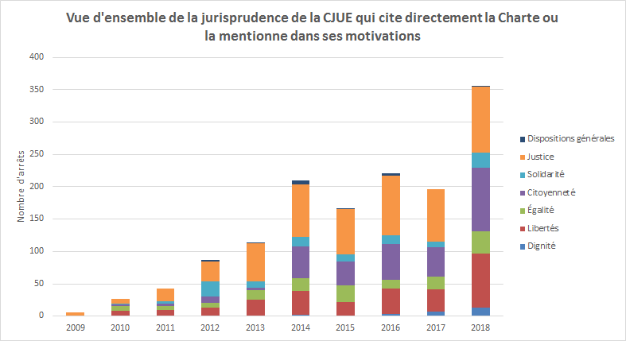

Lorsqu’elles adressent des questions à la CJUE (demandes de décision préjudicielle), les juridictions nationales évoquent de plus en plus souvent la Charte (84 fois en 2018 contre 19 en 2010).

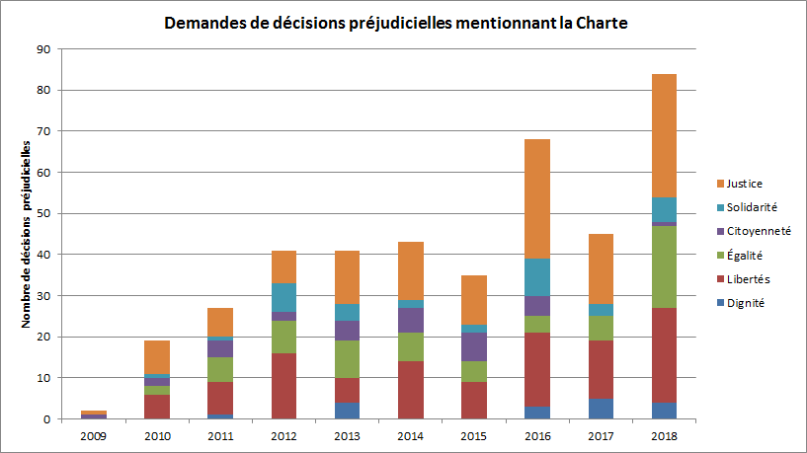

En 2018, la CJUE a fait référence à la Charte dans un certain nombre d’affaires en lien avec la non-discrimination. Dans deux affaires dans lesquelles des organisations dont l'éthique est fondée sur la religion ou les convictions avaient accordé à leurs travailleurs des traitements différents en fonction de leur religion[46], la Cour a précisé pour la première fois l’interprétation de l’article 4, paragraphe 2, de la directive 2000/78/CE[47], qui prévoit une exception au principe de non-discrimination sur la base de la religion lorsque l’employeur est une église ou une autre organisation dont l’éthique est fondée sur la religion ou les convictions. La Cour a explicitement renvoyé aux articles 10, 21 et 47 de la Charte et a conclu que, bien que la directive 2000/78/CE défende le droit fondamental des travailleurs à ne pas faire l’objet d’une discrimination fondée sur leur religion, elle entend également tenir compte du droit à l’autonomie des églises et des organisations dont l'éthique est fondée sur la religion ou les convictions, conformément à l’article 10 de la Charte.

Dans l’affaire *Coman*[48], la Cour a confirmé que dans les dispositions du droit de l’Union relatives à la libre circulation et au séjour des citoyens de l’Union, la notion de «conjoint» désigne une personne unie à une autre personne par les liens du mariage, qu’elle est neutre du point de vue du genre et qu’elle est donc susceptible d’englober le conjoint de même sexe d’un citoyen de l’Union. La Cour a souligné que les droits garantis à l’article 7 de la Charte ont le même sens et la même portée que ceux garantis à l’article 8 de la convention européenne de sauvegarde des droits de l’homme et des libertés fondamentales. La Cour a renvoyé à la jurisprudence de la Cour européenne des droits de l’homme selon laquelle la relation entretenue par un couple homosexuel est susceptible de relever de la notion de «vie privée» ainsi que de celle de «vie familiale» au même titre que celle d’un couple de sexe opposé se trouvant dans la même situation.

Dans deux affaires concernant l’application du droit à un recours effectif contre les règles de l’Union en matière d’asile et de retour[49], la CJUE a jugé que l’article 47 de la Charte, lu conjointement avec l'article 18 et l'article 19, paragraphe 2, de celle-ci, exige qu’un demandeur de protection internationale puisse faire valoir ses droits de manière effective devant une instance juridictionnelle.

## *3.3. La jurisprudence nationale citant la Charte*

Les juridictions nationales jouent un rôle essentiel dans la défense des droits fondamentaux. L’Agence des droits fondamentaux de l’UE a constaté que les juridictions nationales ont continué de se référer à la Charte en 2018, en particulier dans les domaines de l’asile et de la migration, de la protection des données et de la coopération judiciaire en matière pénale[50].

La Charte s’applique uniquement aux États membres lorsqu’ils mettent en œuvre le droit de l’Union (article 51 du traité sur l’Union européenne). Cependant, les juges nationaux ne font pas seulement référence à la Charte dans les cas relevant du champ d’application du droit de l’Union. Dans la plupart des décisions judiciaires qui mentionnent la Charte, la question de savoir si celle-ci s’applique et pour quelles raisons n’est pas soulevée. Il est rare que l’article 51 de la Charte et son champ d’application soient analysés par les juges[51].

L’année 2018 a confirmé les tendances antérieures en matière de référence à des articles spécifiques de la Charte. Le droit à un recours effectif et à accéder à un tribunal impartial (article 47) reste la disposition de la Charte la plus souvent mentionnée. Les juges nationaux ont également évoqué le droit au respect de la vie privée et familiale (article 7) et le droit à la protection des données à caractère personnel (article 8)[52]. Les affaires suivantes en sont une illustration.

En **Finlande**[53], la Cour administrative suprême a indiqué que les services d’immigration ne pouvaient exiger des demandeurs d’asile qu’ils fournissent des photographies ou des enregistrements vidéo d’actes intimes à l’appui de leurs allégations de persécution fondée sur l’orientation sexuelle, étant donné que cela porterait atteinte au droit à la dignité humaine (article 1er de la Charte) et au droit à la vie privée (article 7 de la Charte).

En **République tchèque**[54], la Cour administrative suprême a jugé que le paragraphe 171, point a), de la loi sur le séjour des étrangers, selon lequel le refus d’accorder un visa ne peut être contesté devant une juridiction, constitue une violation de l’article 47 de la Charte (droit à un recours effectif et à accéder à un tribunal impartial).

Au **Portugal**[55], la Cour constitutionnelle a examiné l’article 7, paragraphe 3, de la loi nº 34/2004 régissant l’accès aux tribunaux, qui interdit l’octroi d’une aide juridictionnelle aux entités poursuivant un but lucratif. La Cour constitutionnelle a déclaré cette loi anticonstitutionnelle et a souligné que le droit à une protection juridictionnelle effective garanti par l’article 47 de la Charte peut nécessiter l’octroi d’une aide juridictionnelle aux personnes morales à but lucratif.

# 4. Section «Focus»: 10ème anniversaire de l’entrée en vigueur de la Charte

Une culture des droits fondamentaux s’est progressivement développée au sein des institutions européennes. Les décideurs sont de plus en plus conscients qu’il est important de veiller à ce que leurs initiatives soient conformes à la Charte[56]. Depuis son entrée en vigueur, l’UE a adopté un certain nombre d’initiatives visant directement à promouvoir et à protéger les droits des citoyens conférés par la Charte[57]. Celle-ci est en outre de plus en plus citée dans les arrêts de la CJUE depuis 2010. Les efforts doivent se poursuivre dans le cadre d’un programme politique fort de l’Union visant à promouvoir et à protéger les droits fondamentaux.

Les juridictions nationales font également référence à la Charte dans leurs décisions et demandent de plus en plus souvent des orientations à la CJUE[58]. Néanmoins, la Charte n’est pas encore exploitée autant qu’elle le pourrait et reste mal connue[59]. L’Agence des droits fondamentaux de l’UE fait état d’un manque de politiques nationales qui favorisent la connaissance et la mise en œuvre de la Charte[60]. L’Eurobaromètre sur la connaissance de la Charte[61] montre que, bien que la situation se soit légèrement améliorée depuis 2012, seuls 42 % des répondants ont entendu parler de la Charte et seulement 12 % savent vraiment de quoi il s'agit.

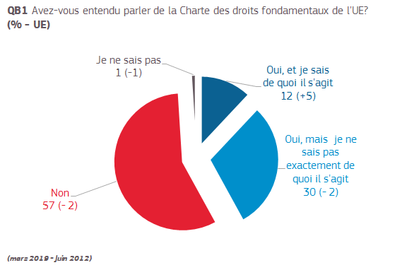

Les résultats montrent également que six répondants sur dix souhaiteraient obtenir davantage d’informations sur la Charte et sur les instances auxquelles s’adresser en cas de violation de leurs droits consacrés par celle-ci.

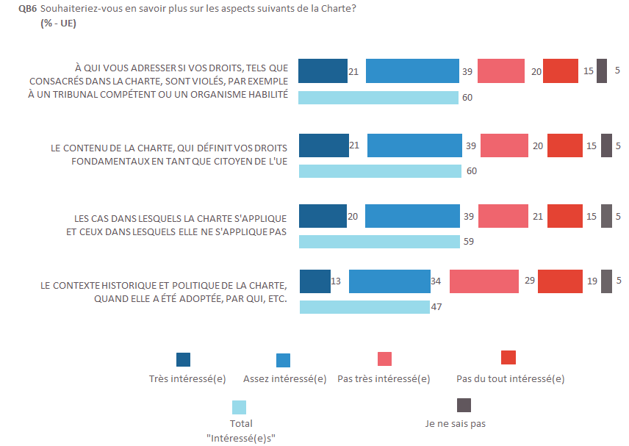

La Charte ne peut avoir un effet sur la vie des citoyens que s’ils connaissent leurs droits, s’ils savent à qui s’adresser en cas de violation de ceux-ci et si les tribunaux nationaux, les législateurs et les administrations mettent leurs droits en œuvre.

L’outil interactif relatif aux droits fondamentaux[62] aide les citoyens à trouver l’autorité nationale compétente en cas de violation de leurs droits. Il a été consulté 3 871 fois en 2018 et pourrait être mieux connu du public afin que son utilisation soit accrue.

Les manifestations liées à la Charte organisées par les présidences de l’UE en coopération avec la Commission et l’Agence des droits fondamentaux de l’UE[63] ont mis en lumière les bonnes pratiques des autorités nationales en matière de sensibilisation à la Charte et de mise au point d’outils[64] qui permettront aux décideurs politiques de prendre la Charte plus facilement en compte dans leurs travaux. Depuis octobre 2018, le nouvel outil CharterClick[65], disponible sur le portail e‑-Justice, permet de vérifier si une affaire spécifique relève du champ d’application de la Charte. Il s’accompagne d’un tutoriel complet sur l’utilisation de la Charte[66].

La formation à la Charte est essentielle pour garantir son efficacité. Grâce au réseau européen de formation judiciaire, la Commission a continué à appuyer la formation des magistrats en 2018[67]. Le programme «Justice» de la Commission a également soutenu des projets de qualité portant sur la formation des praticiens du droit à la Charte[68].

La proposition de la Commission relative à un nouveau Fonds pour la justice, les droits et les valeurs ouvre la voie au financement d’activités de sensibilisation à la Charte pour les autorités nationales autres que les juges et les praticiens du droit (ministères, police et parlements nationaux).

En 2018, l’Agence européenne des droits fondamentaux de l’UE a mené un certain nombre d’actions de sensibilisation et de formation à la Charte. Elle a, d’une part, publié des principes clés pour la communication sur les droits de la Charte[69] et, d’autre part, mis à jour et développé *Charterpedia* (un outil d’information en ligne avec, article par article, un accès à la jurisprudence pertinente de l’Union et des États membres, ainsi qu’aux normes pertinentes du droit constitutionnel, du droit de l’Union et du droit international[70]). Cela complète les informations disponibles sur le portail e-Justice ayant trait à la Charte, son champ d’application, son interprétation et ses effets. En octobre 2018, l’Agence a également élaboré un manuel sur la Charte destiné aux praticiens du droit et aux décideurs politiques[71], lequel sert de base aux formations dispensées aux autorités nationales[72]. En collaboration avec les institutions des droits de l’homme, l’Agence a mis au point du matériel de formation destiné aux fonctionnaires et aux organisations de la société civile. La formation de ces dernières à la Charte est essentielle, compte tenu du rôle qu'elles jouent pour faire de la Charte une réalité dans la vie des citoyens. Les résultats d’une enquête menée par l’Agence en 2018 auprès des membres de sa plateforme des organisations de la société civile montrent qu’il y a matière à améliorer la connaissance et l’utilisation de la Charte.

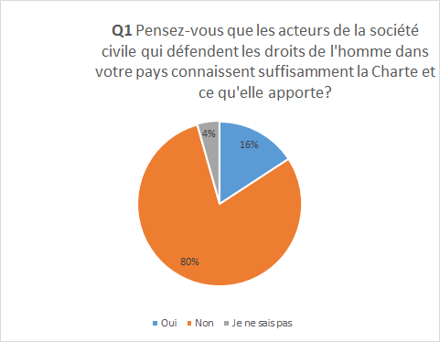 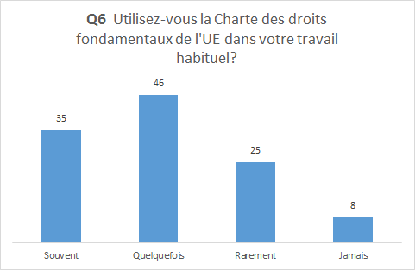

Source: enquête anonyme sur l’utilisation de la Charte menée par l’Agence des droits fondamentaux de l’Union européenne auprès de ses organisations de la plateforme des droits fondamentaux en août 2018

Le nombre d’institutions nationales des droits de l’homme (INDH) accréditées en vertu des principes de Paris[73] a considérablement augmenté dans l’UE depuis 2010 (une augmentation de 53 %, les États membres de l’UE passant de 15 à 23). Parmi celles-ci, on a également observé une augmentation de 50 % du nombre d’INDH de statut «A» (pleinement conformes aux principes de Paris), qui passe de 10 à 16. À l’heure actuelle, seuls cinq États membres ne disposent pas d’une INDH accréditée. Le réseau européen des institutions nationales des droits de l’homme travaille en coopération avec les parties prenantes concernées afin de fournir une assistance dans ce domaine. Depuis 2010, les INDH sont de plus en plus actives en matière de suivi et d’établissement de rapports sur la mise en œuvre de la Charte au niveau national, de sensibilisation[74] et de formation[75] des juges, des avocats et des organisations de la société civile à la Charte ainsi que de conseil[76] aux gouvernements et aux parlements sur les exigences de la Charte et les actions en justice à visée stratégique[77] au niveau national et devant la Cour de justice de l’Union européenne. Les INDH constituent un élément important de la chaîne d'application.

Il en va de même pour les organismes pour l’égalité de traitement, qui sont devenus peu à peu des acteurs clés des instances de l’UE en matière de lutte contre la discrimination[78]. En tant que premier point de contact pour les victimes de discrimination, ils ont acquis une compréhension approfondie de la manière dont la discrimination affecte les personnes en Europe et ont travaillé d’une manière plus stratégique pour mieux faire connaître et mettre en œuvre la législation de l’Union en matière d’égalité de traitement[79]. La majorité des États membres ont dépassé les exigences juridiquement contraignantes de l’UE et ont conféré à leurs organismes pour l’égalité de traitement les compétences requises pour couvrir, dans certains cas, l’ensemble des motifs énoncés à l’article 21 de la Charte[80]. La recommandation de la Commission de 2018 relative aux normes applicables aux organismes pour l’égalité de traitement[81] vise à conseiller les États membres sur des mesures à prendre pour améliorer l’efficacité et l’indépendance de ces organismes.

**5. Conclusion**

Ce rapport montre que la Charte s’est révélée être un instrument essentiel pour faire des droits fondamentaux une réalité dans la vie des citoyens. Elle reste un instrument relativement récent, notamment par rapport à la Convention européenne des droits de l’homme, qui existe depuis plus de 65 ans.Il faudra du temps et des efforts soutenus pour exploiter tout son potentiel, en particulier au niveau local et national.

La société civile et les défenseurs des droits jouent un rôle crucial pour faire de la Charte une réalité dans la vie des citoyens. Vers la fin de l’année 2019, la Commission, la présidence finlandaise de l’UE et l’Agence des droits fondamentaux de l’UE organiseront une conférence à l’occasion du 10e anniversaire de la Charte afin de célébrer l’existence de cette dernière et de réfléchir à la manière de l’intégrer véritablement dans la vie quotidienne, avec l’aide de la société civile et des défenseurs des droits. Cette conférence devrait fournir des informations et des orientations essentielles à la nouvelle Commission.

1. Communication de la Commission intitulée «Stratégie pour la mise en œuvre effective de la Charte des droits fondamentaux par l’Union européenne», COM(2010) 573.
2. Eurobaromètre spécial 487 b.
3. http://europa.eu/rapid/press-release_IP-18-4522_fr.htm.
4. COM(2018) 384, disponible à l’adresse: https://eur-lex.europa.eu/legal-content/FR/TXT/?uri=COM:2018:384:FIN; COM(2018) 383, disponible à l’adresse: https://eur-lex.europa.eu/legal-content/FR/TXT/?uri=COM%3A2018%3A383%3AREV1.
5. Voir section 2.1.3.
6. Voir la publication de l’Agence des droits fondamentaux de l’Union européenne de mai 2018 sur les difficultés rencontrées par les organisations de la société civile, disponible à l’adresse <https://fra.europa.eu/en/publication/2018/challenges-facing-civil-society-orgs-human-rights-eu> et sa contribution à l’édition 2018 du colloque de la Commission sur les droits fondamentaux, disponible à l’adresse https://fra.europa.eu/en/publication/2018/colloq-civil-society.
7. Documents et conclusions disponibles à l’adresse <https://ec.europa.eu/info/events/annual-colloquium-fundamental-rights_fr>.
8. COM(2018) 384 (programme «Justice»).
9. COM(2018) 383 (programme «Droits et valeurs»).
10. COM(2018) 375.
11. COM(2018) 951.
12. Voir la section 3.1.
13. COM(2018) 218. Le Parlement européen et le Conseil sont parvenus à un accord sur cette proposition le 11 mars 2019.
14. https://ec.europa.eu/commission/priorities/state-union-speeches/state-union-2018_fr
15. C(2018) 900.
16. C(2018) 5949, COM(2018) 638, COM(2018) 636 et COM(2018) 630.
17. Les nouvelles règles de l’Union en matière de protection des données sont entrées en vigueur en mai 2018. Elles s’appliquent à tous les partis politiques européens et nationaux et à d’autres acteurs du contexte électoral, tels que les courtiers en données et les plateformes de médias sociaux.
18. Ces sanctions s’élèveraient à 5 % du budget annuel du parti politique européen concerné ou de la fondation politique européenne concernée. Elles seront appliquées par l’Autorité pour les partis politiques européens et les fondations politiques européennes.
19. https://ec.europa.eu/digital-single-market/en/news/final-report-high-level-expert-group-fake-news-and-online-disinformation.
20. COM(2018) 236.
21. Facebook, Google, Twitter et Mozilla ainsi que les associations professionnelles représentant les plateformes en ligne et le secteur de la publicité.
22. https://ec.europa.eu/digital-single-market/en/news/code-practice-disinformation.
23. JOIN(2018) 36.
24. Résultats de la deuxième enquête sur les minorités et la discrimination (EU MIDIS II), disponibles à l’adresse suivante: <https://fra.europa.eu/en/publication/2017/eumidis-ii-main-results>; https://fra.europa.eu/fr/publication/2018/eu-midis-ii-deuxieme-enquete-de-lunion-europeenne-sur-les-minorites-et-la; <https://fra.europa.eu/en/publication/2018/eumidis-ii-being-black>. <https://fra.europa.eu/en/publication/2018/2nd-survey-discrimination-hate-crime-against-jews>.
25. https://ec.europa.eu/newsroom/just/item-detail.cfm?&item_id=51025.
26. JO L 328 du 6.12.2008, p. 55.
27. https://ec.europa.eu/newsroom/just/document.cfm?doc_id=55607.
28. Pour en savoir plus, voir https://ec.europa.eu/newsroom/just/item-detail.cfm?item_id=54300.
29. https://ec.europa.eu/newsroom/just/item-detail.cfm?item_id=54300.
30. http://data.consilium.europa.eu/doc/document/ST-15213-2018-INIT/fr/pdf/.
31. https://fra.europa.eu/en/publication/2018/2nd-survey-discrimination-hate-crime-against-jews.
32. https://ec.europa.eu/newsroom/just/document.cfm?doc_id=57312.
33. https://fra.europa.eu/en/databases/anti-muslim-hatred/.
34. COM(2018) 785 (période 2011-2017).
35. COM(2018) 382 et COM(2018) 375.
36. COM(2018) 640.
37. JO L 303 du 28.11.2018, p. 69.
38. COM(2018) 237.
39. https://ec.europa.eu/digital-single-market/en/high-level-expert-group-artificial-intelligence.
40. https://ec.europa.eu/digital-single-market/en/news/draft-ethics-guidelines-trustworthy-ai.
41. COM(2018) 471, COM(2018) 473 et COM(2018) 472.
42. Affaire C-530/17.
43. 45 % des lettres reçues du grand public en 2018 concernaient des questions pour lesquelles l’Union européenne n’est pas compétente. Voir le document de travail des services de la Commission, page 4.
44. http://europa.eu/rapid/press-release_IP-18-4522_fr.htm.
45. http://europa.eu/rapid/press-release_MEMO-18-6247_fr.htm.
46. Affaires C-414/16, *Egenberger/Evangelisches Werk für Diakonie und Entwicklung eV* et C-68/17, *IR*.
47. Directive 2000/78/CE du Conseil du 27 novembre 2000 portant création d’un cadre général en faveur de l’égalité de traitement en matière d’emploi et de travail, JO L 303 du 2.12.2000, p. 16.
48. Affaire C-673/16.
49. Affaires C-175/17, X contre Belastingdients/Toeslagen et C-180/17, X et Y contre Staatssecretaris van Veiligheid en Justitie.
50. Rapport 2019 de l’Agence des droits fondamentaux de l’Union européenne (rapport sur les droits fondamentaux 2019 de la FRA).
51. Ibidem.
52. Ibidem.
53. Finlande, Cour administrative suprême, [affaire 3891/4/17](http://www.finlex.fi/fi/oikeus/kho/vuosikirjat/2018/201801762), 13 avril 2018.
54. République tchèque, Cour administrative suprême, [affaire 6 Azs 253/2016-49](http://nssoud.cz/files/SOUDNI_VYKON/2016/0253_6Azs_1600049_20180112133235_20180115134040_prevedeno.pdf), 4 janvier 2018.
55. Portugal, Cour constitutionnelle, [affaire 242/2018](http://www.tribunalconstitucional.pt/tc/acordaos/20180242.html), 8 mai 2018.
56. Voir les orientations opérationnelles de la Commission de 2011 sur la prise en compte des droits fondamentaux dans les analyses d’impact et le paquet «Mieux légiférer» de 2015, qui fait de la prise en compte de la Charte à tous les niveaux une partie intégrante de l’analyse d’impact (Tool28). Voir également les lignes directrices du Conseil concernant la méthodologie à suivre afin de vérifier la compatibilité avec les droits fondamentaux au sein des instances préparatoires du Conseil, doc. 5377/15 du 20 janvier 2015 et la possibilité pour la commission des libertés civiles, de la justice et des affaires intérieures (LIBE) du Parlement européen de présenter un avis sur tout acte législatif (article 38 du règlement intérieur du Parlement européen).
57. Présentées aux chapitres 2.1. «Promouvoir et protéger les droits fondamentaux» des rapports annuels de la Commission sur l’application de la Charte, disponibles à l’adresse https://ec.europa.eu/info/aid-development-cooperation-fundamental-rights/your-rights-eu/eu-charter-fundamental-rights/application-charter/annual-reports-application-charter_fr.
58. Voir la section 3.2 ci-dessus. Voir également les recommandations de la CJUE à l’attention des juridictions nationales sur les procédures préjudicielles, JO C 257 du 20.7.2018. Voir Burgorgue-Larsen, L. (2017), *La Charte des droits fondamentaux saisie par les juges en Europe*, Paris, Pedone. Voir Agence des droits fondamentaux de l'UE, *Challenges and opportunities for the implementation of the Charter of Fundamental rights*, septembre 2018, disponible à l’adresse: https://fra.europa.eu/en/opinion/2018/charter-training. Voir aussi les fiches par pays sur l’application de la Charte publiées par l’Agence des droits fondamentaux de l’UE en mars 2018, disponibles à l’adresse: <https://fra.europa.eu/en/charterpedia/fra-charter-resources>.
59. *Challenges and opportunities for the implementation of the Charter of Fundamental rights*, septembre 2018, disponible à l’adresse: <https://fra.europa.eu/en/opinion/2018/charter-training>. Voir également le rapport 2019 de la FRA sur les droits fondamentaux concernant l’utilisation de la Charte dans les travaux législatifs nationaux et les fiches par pays de la FRA sur l’application de la Charte, op.cit.
60. Voir le rapport 2019 de la FRA sur les droits fondamentaux concernant le manque de politiques nationales visant à promouvoir l’application de la Charte.
61. Eurobaromètre spécial 487 b.
62. https://beta.e-justice.europa.eu/459/FR/fundamental_rights_interactive_tool.
63. Par exemple, la conférence de 2016 «Application de la Charte des droits fondamentaux de l’Union européenne dans les politiques nationales» sous la présidence néerlandaise de l’UE, ou la conférence de 2018 intitulée «La mise en œuvre nationale de la Charte des droits fondamentaux de l’UE» sous la présidence autrichienne de l’UE.
64. Voir la liste de contrôle mise en avant par l’Agence des droits fondamentaux de l’Union européenne dans son manuel «*Applying the Charter of Fundamental Rights of the European Union in law and policymaking at national level (Application de la Charte des droits fondamentaux de l’Union européenne dans l’élaboration des législations et des politiques au niveau national)*», partie II, disponible à l’adresse <https://fra.europa.eu/en/publication/2018/national-guidance-application-eu-charter>. Voir le projet «*Judging the Charter project*», cofinancé par la Commission européenne, qui fournit des informations sur la Charte ainsi qu’un guichet unique pour le matériel de formation, à l’adresse: https://charter.humanrights.at/.
65. https://beta.e-justice.europa.eu/charterclick_start_action.do?init=true&idTaxonomy=583&plang=fr
66. https://beta.e-justice.europa.eu/584/FR/charter_tutorial?init=true
67. Par exemple, la formation conjointe REFJ-FRA intitulée «Applicability and Effect of the EU Charter on Fundamental Rights in National Proceedings» qui s’est tenue les 19 et 20 avril 2018, à Vienne, et les séminaires de formation 2018-2019 du REFJ destinés aux magistrats des États membres de l’UE sur la connaissance de la Charte et la jurisprudence de la CJUE.
68. Par exemple, le cours de formation de l’Institut européen d’administration publique (IEAP) intitulé «Protection des droits fondamentaux dans le cadre des procédures pénales dans l’Union européenne: l’application et la pertinence de la Charte des droits fondamentaux de l’Union européenne et de la législation de l’Union», qui s’est déroulé à Barcelone les 13 et 14 mars 2018, à Varsovie les 26 et 27 juin 2018 et à Luxembourg les 2 et 3 octobre 2018.
69. https://fra.europa.eu/fr/publication/2019/10-cles-pour-bien-communiquer-sur-les-droits-de-lhomme.
70. https://fra.europa.eu/fr/charterpedia.
71. Manuel de l’Agence des droits fondamentaux de l’Union européenne «*Applying the Charter of Fundamental Rights of the European Union in law and policymaking at national level (Application de la Charte des droits fondamentaux de l’Union européenne dans l’élaboration des législations et des politiques au niveau national)*», op.cit.
72. Y compris dans le domaine de l’allocation des fonds de l’Union sur la base des orientations élaborées par la Commission en 2016, disponibles à l’adresse: <https://eur-lex.europa.eu/legal-content/FR/TXT/?uri=CELEX:52016XC0723(01)>.
73. Normes internationales d’évaluation des INDH, disponibles à l’adresse: https://nhri.ohchr.org/EN/AboutUs/Pages/ParisPrinciples.aspx.
74. Par exemple, le guide de l’INDH slovaque sur la sensibilisation aux droits de l’homme qui consacre un chapitre à la Charte et à l’utilisation de la Charte par l’INDH slovaque, disponible à l’adresse: http://www.snslp.sk/CCMS/files/Sprievodca_ludskopravnymi_temami_suvisiacimi_s_clenstvom_SR_v_EU.pdf.
75. Par exemple, l’INDH croate était un partenaire du projet «Judging the Charter», op. cit.
76. Par exemple, l’INDH portugaise a recommandé au parlement d’adopter un code de bonne conduite administrative (sur le fondement de l’article 41 de la Charte). Pour plus d’informations sur cette initiative, consulter: http://www.provedor-jus.pt/?idc=35&idi=15267.
77. Par exemple, l’INDH irlandaise s’est appuyée sur la Charte pour ses amicus curiae dans des affaires nationales (par exemple, dans l’affaire P. contre Surintendant en chef du Bureau national d’immigration de la Garda et autres, plus d’informations disponibles à l’adresse: https://www.ihrec.i.e./documents/p-v-chief-superintendent-of-the-garda-national-immigration-bureau-ors/. Elle a également fourni une représentation juridique devant la CJUE à des candidats à la Garda qui avaient contesté les règles d’entrée, invoquant une discrimination fondée sur l’âge en s’appuyant sur les dispositions de la Charte; pour plus d’informations voir: https://www.ihrec.ie/eu-court-of-justice-issues-landmark-equality-law-ruling/.
78. Voir le rapport publié en 2018 par le réseau européen d’experts juridiques dans le domaine de l’égalité des genres et de la non-discrimination, disponible à l’adresse suivante : <https://www.equalitylaw.eu/downloads/4763-equality-bodies-making-a-difference-pdf-707-kb>.
79. Directive 2000/43/CE, Directives 2010/41, 2006/54, 2004/113.
80. http://www.equineteurope.org/IMG/pdf/updated_brochure-2.pdf. Voir aussi le répertoire européen des organismes pour l’égalité de traitement à l’adresse: <http://www.equineteurope.org/-Members-Directory->.
81. Op. cit.